Тема: Обобщение по теме «Показательная , степенная , логарифмическая функции . Решение задач».
Цели:
- 1.Учебная: Закрепить умение учащихся использовать свойства степеней, корней и логарифмов в преобразованиях выражений, решении уравнений и неравенств. Проверить степень усвоения изученного материала в ходе соревнования
- 2.Образовательная: выработка умений самостоятельно применять знания, умения и навыки, осуществлять их перенос в новые условия.
- 3.Воспитательная: Воспитание познавательной активности, чувства ответственности, культуры общения, диалога.
.
Оборудование : стенды с формулами, карточки и фишки, мультимедийный проектор, интерактивная доска, компьютер
Тип урока: урок решения задач

ХОД УРОКА .
I .Орг. момент .
II. Постановка цели .
Добрый день, дорогие друзья ! Сегодня у нас необычный урок по самой обычной теме . Тема урока: обобщение по теме «Показательная , степенная ,логарифмическая функции».
А урок будет проходить в форме интеллектуального казино.
Вопросы и задания будут касаться этой темы.
Эпиграфом к нашему уроку пусть будут слова М.В.Ломоносова:
«Математику только затем учить надо, что она ум в порядок приводит».
За каждый правильный ответ получаете фишку (1 ум). Кто больше наберет умов , тот получает приз и отметку «5»;

Давайте потренируемся:
1.С этим числом связанно много поверий ,пословиц .Во всех пословицах его используют как «много».Что это за число?
- 7;+ 2) 13; 3) 3.

Итак, первый вопрос.

1.Имя этого ученого связано с понятием степени и радикала. Это французский учённый.

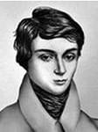
1)Карл Гаусс ; 2)Архимед ; 3) Эварист Галуа.
2. Найдите график логарифмической функции:
А) б) в)
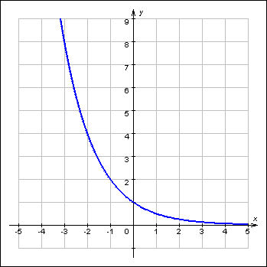
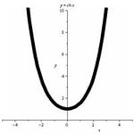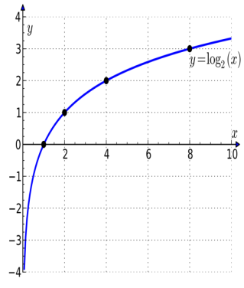

3. Найди значение выражения $4^{\frac{1}{2}}$ × ${32}^{\frac{1}{5}}$
1) 16; 2)4; 3)8.

4. Найдите арифметический корень из числа
Угадай слово:
I. $\sqrt[4]{16}$ III. $∜625$
А) -4 б)2 в)4 а)5 б)25 в)-25
Р к г р з н

II. $\sqrt[17]{1}$ IV. $\sqrt[5]{32}$
а) -1 б)1 в)17 а)4 б)2 в)-2
а о е у а ю
Ответ: КОРА

5. Найдите площадь прямоугольника, если его длина и ширина выражены
числами:
$\sqrt[3]{16} и ∛4$
а)2
б)8
в)4

6. Что больше : сумма квадратов цифр или произведение квадратов
$0^{2}$+$1^{2}$ +$2^{2}$ + … + $9^{2}$ или $0^{2}$ x $1^{2}$х $2^{2}$х…х$9^{2}$
а) произведение
б) сумма
в) равны

7) найти значение выражения.
$$\frac{lg8+\lg{18}}{2lg2+lg3}$$
1)1; 2)2; 3)3

8) Что больше ${10}^{20}$или ${20}^{10}$
1)${10}^{20}$; 2)${20}^{10}$ 3) равны
9)Историческая справка: Числа Фибоначчи
В начале XIII века в городе Пизе (Италия) жил большой знаток всевозможных соотношений между числами и весьма искусный вычислитель Леонардо ( с добавлением к его имени Пизанский). Его звали ещё Фибоначчи, что значит сын Боначчи. В 1202 году он издал книгу на латинском языке под названием «Книга об абаке» ( Incipit Liber, Abbaci composites a Leonardo filius Bonacci Pisano ), содержащую в себе всю совокупность знаний того времени по арифметике и алгебре. Это была одна из первых книг в Европе, учившая употреблять десятичную систему счисления.
По обычаям того времени Фибоначчи участвовал в математических турнирах (публичное состязание в наилучшем и наиболее быстром решении трудных задач; нечто вроде наших математических олимпиад )
Леонардово искусство в решении числовых задач изумляло всех.
Высокая репутация Фибоначчи привлекала однажды ( в 1225 г. ) в Пизу государя Римской империи Фридриха II, который приехал в сопровождении группы математиков, желавших публично испытать Леонардо. Одна из задач, предложенных на турнире, имела следующее содержание:
Найти полный квадрат, остающийся полным квадратом как после увеличения его, так и после уменьшения на 5. Напомню, что полным квадратом называется число, из которого точно извлекается квадратный корень.
Фибоначчи после некоторых размышлений нашел такое число. Оно оказалось дробным:
$\frac{1681}{144 }$ , или ${(\frac{41}{12})}^{2 }$.
Действительно ,
$\frac{1681}{144}-5=\frac{961}{144},$ $\frac{1681}{144}+5=\frac{2401}{144}$
Иначе
${(\frac{41}{12})}^{2}-5={(\frac{31}{12})}^{2}$
И
${(\frac{41}{12})}^{2}+5={(\frac{49}{12})}^{2}$
Какими соображениями руководствовался Фибоначчи во время турнира, этого мы никогда не узнаем, но задачу он решил блестяще.
10) логарифмическая комедия.
Возьмём равенство
$\frac{1}{2}>\frac{1}{2}, т.е {(\frac{1}{2})}^{2}>{(\frac{1}{2})}^{3}$
Прологорифмируем по осн. 2, т.к функция log 2X – возр., то знак не меняем.
Log2 ${(\frac{1}{2})}^{2}>log$2${(\frac{1}{2})}^{3}$
2 log2 ($\frac{1}{2}$) > 3 log2 $\frac{1}{2}$
Разделим на log2 $\frac{1}{2}$
Получаем 2>3.
где ошибка?
11) Итог урока.

